Никита Лобанов-Ростовский: «Русский исход связан с участью моих родных»
13.11.2020
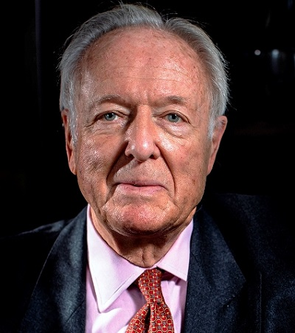
Никита Дмитриевич Лобанов-Ростовский(Великобритания) – один из наиболее известных и активных представителей старой русской эмиграции, сооснователь Международного совета российских соотечественников (МСРС), коллекционер русского искусства и меценат – рассказал об истории своей семьи, уехавшей из Советской России в 1919 году, и своей общественной деятельности.
– Изданная в этом году к вашему 85-летию книга называется «Рюрикович на переломе эпох». Что значит для вас сегодня быть потомком Рюрика, основателя Руси?
– Несмотря на то, что я Рюрикович, формально – по месту рождения – Россия не может быть моей родиной, поскольку я родился в Болгарии. Зато Россия – моё Отечество, в борьбе за благополучие которого мои предки участвовали 900 лет. Следовать их пути стараюсь и я, несмотря на встречающиеся сложности.
Участвовал в инициативе создания двух историко-культурных памятников – к столетию Первой мировой войны, открытого в Москве на Поклонной горе, и памятника по поводу завершения Гражданской войны в ноябре 1920 года для установки в Севастополе. Передал из своей коллекции более десяти тысяч предметов художественного наследия Музею Ростовского Кремля, а также подарил картины Музею имени Пушкина, Музею Цветаевой, театральным музеям в Петербурге и Москве…
– Считаете ли вы, что Россия имеет свою миссию в мире?
– К счастью, Россия избавилась от утопической идеи Троцкого о мировой революции и диктатуре пролетариата. России следует сосредоточиться на самой себе. Скорее – миссией России может стать укрепление суверенитета и благосостояния своего народа.
– Примечательно, что после 1917 года, когда русская дворянская элита эмигрировала во Францию, Германию, Чехословакию, а в 20-е годы в Сербию (Королевство сербов, хорватов и словенцев) и ряд других стран, ваша семья выбрала Болгарию, где вы родились. С чем это было связано?
– В Болгарию эмигрировала вся семья моего дедушки по отцовской линии. Причина – это то, что дедушка был скрипачом. У него была скрипка, изготовленная Антонио Страдивари. Как глубоко религиозного человека, его привлекала Болгарская православная церковь. Дед был духовно «повязан» с нею. Он обожал православное богослужение, а в Софии в соборе Александра Невского пел замечательный хор, куда входили певцы болгарской оперы. Побывав в Софии в мае 2019 года, я увидел у правнука владыки Дамиана альбом о монастыре Святого Кирика, где воспроизводится запись о том, что «князь Лобанов-Ростовский из личных средств в 1924 году отпустил 4800 лев на стипендию для учащихся».
– В Болгарии вы и получили образование?
– Образование я получил в трёх странах. Среднюю школу успешно закончил в Софии. На основании выданного аттестата зрелости получил эквивалент французского бакалавриата в Париже. С этими документами подал заявление в Оксфордский университет, где изучал геологию в течение четырёх лет. Затем поступил в Колумбийский университет в Нью-Йорке. Получив магистра по экономической геологии, поступил в бизнес-школу Нью-Йоркского университета на магистра по бухгалтерии и банковскому делу.
– А как вам удалось поступить в Оксфорд?
– К счастью, какой-то анонимный благотворитель учредил в Оксфорде стипендию для беженцев из Восточной Европы. На эту стипендию претендовало 25 человек. Получил её я.
Принадлежность к роду Рюриковичей ни в малейшей степени не помогла началу моей профессиональной карьеры. Я получил место в нефтяной компании Standard oil-California и направлен в Аргентину на основании диплома геолога со знанием испанского языка. Затем я поступил на работу в Chemical bank. Каждый большой банк в США имел геологический отдел. Причина этому – то, что недра США принадлежат собственникам земли, где их находят. Например, если фермер хочет сам искать полезные ископаемые, он закладывает свою ферму в банке, и на основании существующих геологических исследований банк решает, выдавать ли ему денежный кредит.
Закончив школу бизнеса в Нью-Йорке, перевёлся в отдел корпоративных займов Chemical bank, двумя годами позже – в международный отдел, куда я был зачислен на основании знания пяти языков. Дальше уже начал передвигаться в этой системе. С 1980 по 1983-й год, к примеру, занимал пост старшего вице-президента International Resources and Finance Bank в Лондоне.
Моя банковская карьера связана с путешествиями: искал нефть в Патагонии, ртуть — на Аляске и в Тунисе, железо — в Либерии. А с 1987 до 1997 годы – был советником южноафриканской алмазной монополии De Beers.
– Вы стали состоятельным человеком благодаря успешной карьере, а известность вам принесла коллекция русского искусства. С чего началась ваша знаменитая коллекция театральной живописи?
– В 1954 году театральный критик Ричард Бакль организовал в Лондоне выставку, посвящённую Сергею Дягилеву. Моя крёстная мать Екатерина Ламперт, внучка графа Бенкендорфа, последнего посла русского царя в Англии, повела меня, тогдашнего студента Оксфорда, на эту выставку. На ней было представлено большинство из 42 живописцев, принявших участие в оформлении спектаклей антреприз Дягилева. Я впервые увидел живопись Бенуа, Бакста, Гончаровой, Ларионова – всех двадцати двух художников, которые работали для Дягилева. Их красочность, динамичность и лубочность пленили меня. И я решил тогда на этой выставке со временем создать себе коллекцию русской театральной живописи.
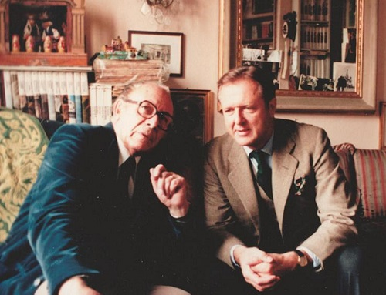
Н. Д. Лобанов-Ростовский и Н. А. Бенуа в мастерской художника. Милан, 1980 г.
– Русский исход, столетие которого отмечается как раз в эти ноябрьские дни 2020 года, – что для вас лично значат эти слова?
– Русский исход связан с участью моих родных. Моя семья – пример раскола того времени. По линии отца – монархисты. По матери – республиканцы. Ввиду моего возраста — 86 лет — мне повезло быть знакомым с некоторыми из политиков событий 1917 года.
Семья моего отца, крестника великой княгини Елизаветы Федоровны, была монархических убеждений. Mногие её поколения служили при дворе российских императоров. Сегодня очевидно, насколько они были оторваны от реалий того времени, приведших к трагическому социальному конфликту. И надо же случиться такой чудовищно нелепой истории, как распутинщина, чтобы отшатнуть высший класс государства от царя. И, в сущности, этим произвести приговор над ним.
И даже среди столь узкого круга, каким была семья Лобановых, судьба в тот период распоряжалась неожиданно. Mой дядя Яков служил в Красной армии, дядя Никита — в Белой. Отец моей матери, Василий Васильевич Вырубов, крупный земский деятель, напротив, занимал высокий пост заместителя министра внутренних дел во Временном правительстве, которое возглавлял тогда князь Львов. То есть линия раскола проходила и внутри дворянства.
В состав Временного правительства входили умные, образованные люди, они по-своему видели благо России в общественных инновациях. Однако никто из них не имел опыта управления страной. Когда главу Временного правительства князя Львова сменил Александр Керенский, его деятельность оказалась гибельной для России – были открыты все шлюзы для жестокой битвы граждан между собой, внутри своего Отечества. В Белом движении многие были за Веру, Царя и Отечество. Все были за единую Россию, понимаемую каждым по-своему, и всеми против большевизма. А народ воспринимал, что красные воюют за него. Ни обстоятельства, ни время не дали им возможности достичь примирения. Гражданская война привела к гибели нескольких миллионов человек.
С ощущением исторического разрыва сложно эффективно двигаться вперед. Сегодня для потомков важно — мудро учитывать правду и той, и другой стороны. Сегодня сообща мы сможем сделать то, что не успели наши с вами предки. Именно следуя такой логике, у нас в правлении Международного совета российских соотечественников зародилась мысль осуществить в год столетия Русского исхода символический акт открытия памятника, посвящённого окончанию Гражданской войны в России.
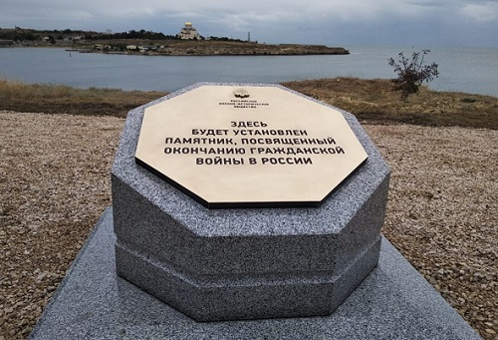
– Международный совет российских соотечественников, почётным председателем которого вы являетесь, способствует объединению русских людей заграницей. Расскажите о важнейших проектах вашей организации.
– МСРС – всемирное объединение организаций российских соотечественников, проживающих за рубежом. Включает в свои ряды 51 организацию российских соотечественников, проживающих в 28 странах мира. При этом ряд организаций являются «зонтичными», т. е. включают в свой состав несколько десятков других организаций. К таким организациям относится, например, Международное педагогическое общество, Международная ассоциация молодёжных организаций российских соотечественников...
МСРС создан в ответ на призыв Президента России В. В. Путина к консолидации Русского мира на I Всемирном съезде российских соотечественников в Москве в 2001 году.
В год 70-летия Великой Победы был начат масштабный проект — «Бессмертный полк Русского мира». Его цели предусматривают создание базы данных об участниках Великой Отечественной и Второй мировой войн среди российских соотечественников, проживающих за рубежом.
В этом юбилейном году совместно с Американским университетом в Москве была организована церемония посадки Дерева дружбы народов России и США в память 70-летия встречи советских и американских войск на Эльбе.
Учитывая особенности текущего времени, одним из основных направлений деятельности МСРС в предстоящий период будет активная правозащитная работа на крупнейших международных площадках с использованием специального консультативного статуса при ЭКОСОС ООН.
Юлия Горячева
Фонд «Русский мир»
Материал опубликован в сокращении…

Адрес страницы: http://mosds.mos.ru/presscenter/news/detail/9422468.html
ГКУ города Москвы «Центр гуманитарного и делового сотрудничества с соотечественниками за рубежом - Московский дом соотечественника»

